SmartHub WEB接口设计说明书 V1.0

1. 概述
WEB接口智能网关提供WEB访问的服务，用户可通过浏览器和App对智能网关进行访问和控制。在智能网关中，所有的服务和设备，包括WEB接口服务本身都会连接到Hub服务中，Hub服务是智能网关和智能家居的中枢，相当于人的大脑。传统智能家居多数采用才WEB服务器中直接调用某些程序来控制设备，但这种方式仅仅能实现控制的功能，各个设备之间不会有信息的交互功能，想要在这种模式的基础上构建智能的网关产品几乎是不可能的。所以引入了Hub中枢程序。它负责系统的事件，管理任务和设备，在Hub基础上，我们可以构建出一个具有特色且智能的网关产品。
采用此种结构导致了系统结构复杂，尤其是进程间通信，但这是必要的。WEB接口的作用就是连接Hub和App（或浏览器）。系统的结构图如下：
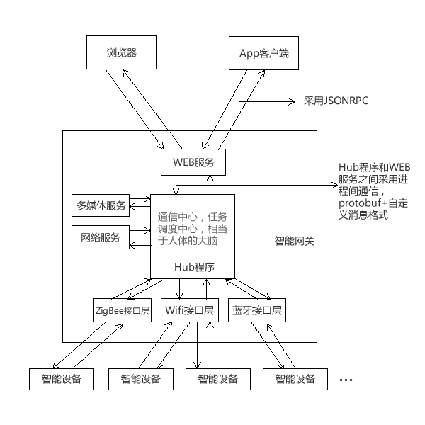
App与WEB服务之间采用JSONRPC方式进行通讯，此外，WEB服务还需采用socket和Hub进行通讯。为了实现客户端能够控制智能硬件，有两种可行方案：
- 传统WebServer + PHP实现
- 采用Workerman

采用传统方式的话，当客户端发送请求时，例如用户想通过App关闭智能灯，当PHP程序解析出命令后，通过socket接口实现和Hub的通信，Hub处理完之后返回结果，PHP程序收到后返回给App然后socket连接就被关闭（主动或者WebServer进程退出）。这种方式可以实现，但PHP程序只有在请求到来的时候才能运行，与Hub间的通讯不能保持一直在线。并且，智能网关不能实时向客户端推送数据。
采用Workerman。Workerman是一个纯PHP的程序包，其可以脱离WebServer（nginx、apache）独立运行。其基本思想是创建多个进程，每个进程负责一件具体事情，基于事件模型，对于多个进程中的多个连接会自动执行对应的事件操作，同时他有Channel模块用作进程间通信，它还支持Http和Websocket等协议，具体请参考其官方网站。采用此种方式，需要创建两个进程，一个和Hub程序通信，一个负责App和浏览器客户端的交互，它们之间采用Channel通信。这样的话，WEB接口的服务就能保持一直在线，智能网关可实现对客户端信息的实时推送（客户端需采用长连接模式）。

2. 功能实现
因为要把路由功能加入到智能网关中，所以功能上要分为两大部分：
1. 路由器设置
- 智能设备管理

路由器设置部分，可参考现有路由器的相关界面，主要实现上网设置、无线设置、网络安全设置、动态DNS和系统设置部分。
智能设备管理部分，请参考《App项目任务需求说明书 V1.0》中的界面草图，可以通过WEB界面实现对设备列表的展示，具体设备的配置以及事项管理。
其中通过WEB控制智能灯为最优先实现，其他的优先级次之。

3. 通讯协议
WEB接口涉及到的通讯协议包含两部分：
- 与Hub的通信
- 与App的通信

与Hub的通讯采用Hub的统一数据格式（Hub与其他程序通信也采用此种格式）：自定义消息封装+protobuf序列化。自定义消息封装格式请后续参考wiki.whatsmart.org上的相关内容，protobuf是谷歌开源的数据序列化工具，谷歌还有一个东西叫gRPC，可以和protobuf配套使用，但gRPC采用HTTP/2协议，我们的通讯直接建立在socket上，所以采用一个自定义的消息协议。
与App的通讯采用JSONRPC方式。具体通讯协议请后续参考wiki.whatsmart.org。
开发过程中的请多编辑WIKI，方便大家的理解与参与，地址为http://wiki.whatsmart.org/webinterface。代码以自己的分支提交到github上，不要使用master分支，然后我合并到主分支。地址为https://github.com/whatsmart/webinterface。

